Гостиницы для участников и гостей MedSoft-2013

Уважаемые Участники и Гости 9-го Международного форума "MedSoft-2013"!
По вопросам, связанным с выбором и бронированием гостиниц в Москве, оказанием

визовой поддержки, услуг трансфера обращайтесь к нашему партнеру – туроператору

"Райзебюро ВЕЛЬТ".


Рекомендуем бронировать номера в гостиницах ЗАБЛАГОВРЕМЕННО. В «выставочные» и праздничные периоды (а апрель относится к таким периодам) в Москве с гостиницами ОЧЕНЬ большие проблемы.

За неделю до начала «MedSoft-2013» Вы сможете забронировать только очень плохие или очень дорогие гостиницы!!!

Для Вашего удобства предлагаем заполнить заявку на бронирование услуг. В случае, если у Вас возникнут вопросы, Вы можете связаться со специалистами Райзебюро ВЕЛЬТ по электронной почте info@welt.ru или по телефону (495) 933-78-78, факсу (495) 933-78-77
Офис работает круглосуточно и без выходных дней.

Размещение на период проведения Medsoft 2013
(26/03/13 - 28/03/13)

Гостиница Краун Плаза*****

(Ближайшее метро – Выставочная, Краснопресненская наб. 12)

Отель Crowne Plaza Moscow World Trade Centre удачно расположен в непосредственной близости от здания Правительства РФ, бизнес-центра «Москва-Сити» и выставочного комплекса «Экспоцентр». Отель, до недавнего времени носивший название гостиница Международная, находится в пешеходной доступности от исторического центра Москвы. Первоклассный уровень комфорта, неповторимая элегантность и функциональность номеров, высокий уровень безопасности и безупречный сервис делают Crowne Plaza Moscow World Trade Centre одним из лучших бизнес-отелей в России. Все номера и гостевые зоны отеля соответствуют высоким стандартам бренда Crowne Plaza. Отель оснащен новейшими системами обеспечения безопасности Fire & Life Safety. Беспроводной доступ в интернет возможен на всей территории отеля. Особое внимание в оформлении 575 элегантных номеров уделено деталям. Каждый номер оборудован кондиционером, спутниковым и платным телевидением, индивидуальным рабочим местом с настольной лампой, тремя телефонными аппаратами с услугой голосовой почты, мини-баром, утюгом/гладильной доской, принадлежностями для приготовления чая/кофе и сейфом. Сочетание широкого выбора блюд русской и европейской кухни, роскошной винной карты и великолепного сервиса превратят посещение ресторанов отеля в незабываемое событие, которое можно разделить как с коллегами, так и с друзьями. Вы обязательно оцените изысканные, аппетитные блюда, приготовленные из экологически чистых продуктов “органик”, в теплой и непринужденной атмосфере Real Food Restaurant. В кафе “Plaza Garden” вы сможете насладиться оригинальными легкими закусками и превосходным обслуживанием. Круглосуточный “Бар 24” прекрасное место, чтобы развеяться. Банкетная служба отеля поможет в организации корпоративных мероприятий, свадеб и презентаций любого масштаба. Профессиональный консьерж с радостью поможет Вам составить культурную программу, заказать билеты на самолет, выбрать экскурсию, арендовать автомобиль и т.д. Конгресс-центр ЦМТ Москвы — одна из крупнейших современных, профессионально оборудованных площадок для проведения деловых встреч в России. Многофункциональный конгресс-зал, вместимостью до 1200 человек, а также 24 конференц-зала и переговорные комнаты позволяют проводить в Конгресс-центре мероприятия различного формата и масштаба.

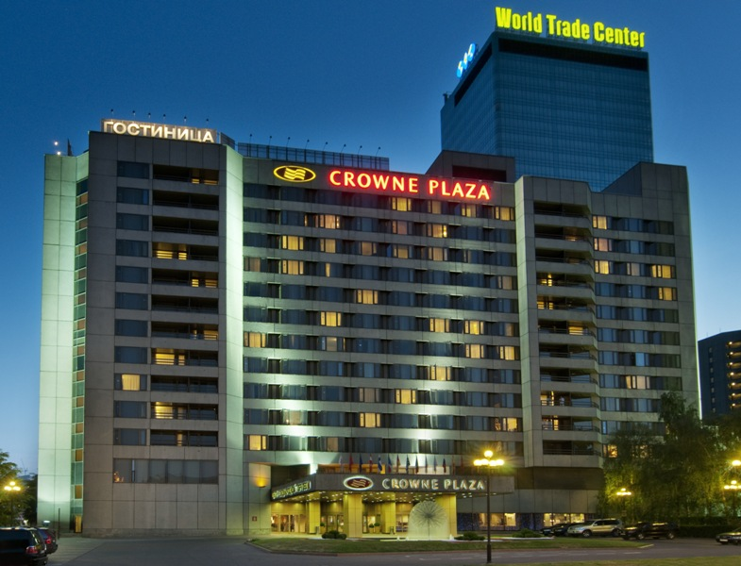
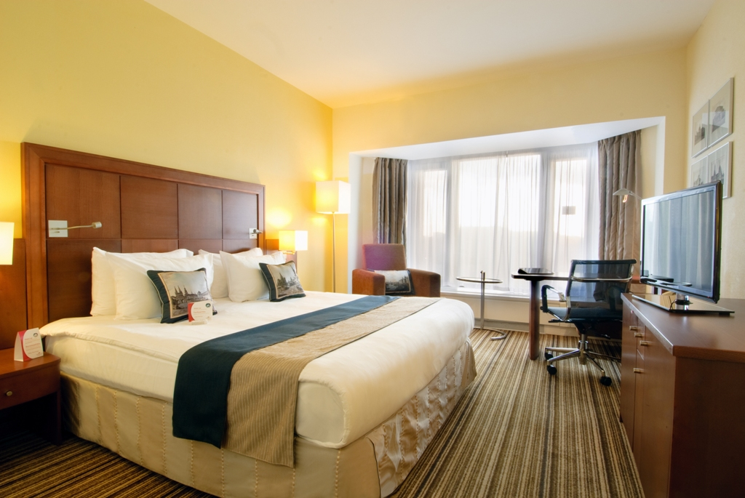
Категория Номера | Одноместное / двухместное размещение,  руб. | Завтрак шведский стол, руб., на человека
Стандарт | 11280 / 11280 | 1300
Цены даны в рублях за номер в сутки, включают 18 % НДС.

Визовая поддержка предоставляется бесплатно, по запросу.

Время заезда в гостиницу – 14:00, время выезда – 12:00.

Гостиница Золотое Кольцо*****

(Ближайшее метро – Смоленская, ул. Смоленская, д.5)

Золотое Кольцо. Пятизвездочную гостиницу Золотое Кольцо назвали в честь группы древнерусских городов, она расположена в историческом центре Москвы, напротив Министерства Иностранных Дел, рядом с посольствами и представительствами крупных иностранных компаний, недалеко от международного выставочного комплекса «Экспоцентр».
Гостиница ЗОЛОТОЕ КОЛЬЦО предлагает 293 номера различных категорий, включая 2 роскошных президентских люкса. Интерьеры гостиницы продуманы до мелочей, их концепция разрабатывалась итальянскими и швейцарскими дизайнерами. Все комнаты гостиницы Золотое Кольцо оснащены современной техникой, имеют все виды доступа в Интернет, в том числе Wi-Fi, спутниковое телевидение, постояльцам также доставляются распечатки электронных версий газет со всего мира. Гостиница Золотое Кольцо располагает конференц-залами, в которых можно проводить мероприятия любого уровня, а также банкетными залами. В гостинице работает группа флористов, которые украсят интерьер к любому торжеству.
Каждый ресторан отеля Золотое Кольцо обладает своим неповторимым обликом, они предлагают посетителям блюда различных кухонь. Шеф-повара гостиницы имеют международное признание. Гостиница Золотое Кольцо имеет собственный кондитерский цех, который предлагает авторские торты и пирожные. Золотое Кольцо - отель в Москве, который предлагает посетить собственный центр красоты и здоровья. Помимо тренажерного зала здесь имеются солярий, сауна, джакузи, предлагаются все виды SPA процедур.

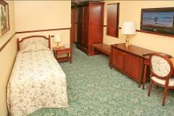
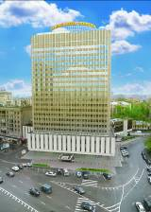
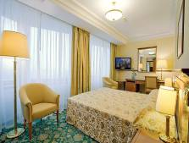
Категория Номера | Одноместное / двухместное размещение,  руб. | Завтрак шведский стол, руб., на человека
Стандарт | 7980 / 9880 | 1200
Цены даны в рублях за номер в сутки, включают 18 % НДС.

Визовая поддержка предоставляется бесплатно, по запросу.

Время заезда в гостиницу – 14:00, время выезда – 12:00.

Гостиница Президент Отель*****

(Ближайшее метро – Октябрьская / Полянка, Большая Якиманка, 24)

Гостиница Президент отель – уникальный гостиничный комплекс в центре Москвы, расположенный недалеко от Кремля, где регулярно останавливаются и проводят встречи главы государств и правительств многих стран мира. Президент отель был открыт в 1983 г.
Здание гостиницы President Hotel поражает своим величием и красотой. Благодаря своему расположению на берегу Москва-реки в деловом и торговом центре Москвы, Президент отель виден издалека и популярен среди крупных бизнесменов и других знаменитых людей.
С окон номеров верхних этажей гостиницы Президент отель в Москве открывается великолепный вид на достопримечательности центра столицы – храм Христа Спасителя, памятник Петру 1.
Интерьеры помещений гостиницы Президент отель часто используются кинорежиссерами при съемках фильмов.
Гостиница President Hotel одновременно способна принять до 350 гостей. Для деловых людей гостиница Президент-Отель предоставляет 20 конференц-залов разной площади для проведения мероприятий любого уровня. Все залы оборудованы самой новой техникой. Оснащение конференц-залов в Президент-Отеле позволяет проводить встречи глав государств на самом высоком уровне.

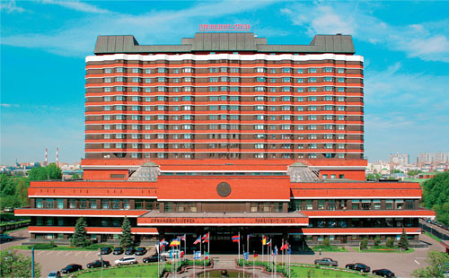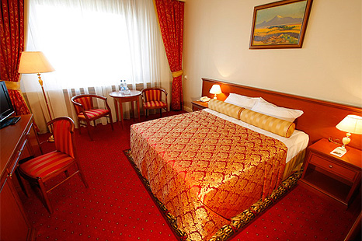

Категория Номера | Одноместное / двухместное размещение,  руб. | Завтрак шведский стол, руб., на человека
Стандарт / Двухместный Modus | 6990 / 8880 | включен

Цены даны в рублях за номер в сутки, включают 18 % НДС и завтрак «Шведский стол».

Визовая поддержка предоставляется бесплатно, по запросу.

Время заезда в гостиницу – 14:00, время выезда – 12:00.

Гостиница Протон****

(Ближайшее метро – Фили / Багратионовская, Улица Новозаводская 22)
Гостиница Протон расположена в одном из престижных зеленых районов города, в 10 минутах от центра, недалеко от Кутузовского проспекта. Отель Протон – это современный гостиничный комплекс, располагающий 89 номерами и способный принять до 99 гостей. Служба размещения гостиницы Протон работает круглосуточно и готова оказать Вам любую помощь и предоставить необходимую информацию. Из своего номера в отеле Протон Вы сможете насладиться видами Филевского парка. В роскошном ресторане и стильном баре гостиницы Протон можно насладиться прекрасно приготовленными блюдами русской и европейской кухни. Для занятий в фитнес-центре опытными инструкторами гостиницы Протон разрабатываются индивидуальные программы для каждого гостя. После тренировки можно отдохнуть в сауне. И, конечно, общая идеология гостиницы Протон предусматривает полный комплекс деловых услуг. Для проведения конференций, семинаров, тренингов гостиница Протон предлагает залы с необходимым оборудованием, включая систему для видеоконференций и синхронного перевода, вместимостью от 15 до 75 человек.

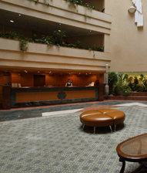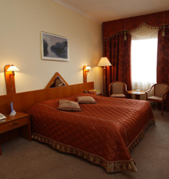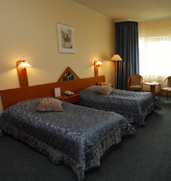

Категория Номера | Одноместное / двухместное размещение,  руб. | Завтрак шведский стол, руб., на человека
Стандарт | 5480 / 6480 | включен

Цены даны в рублях за номер в сутки, включают 18 % НДС и завтрак «Шведский стол».

Визовая поддержка предоставляется бесплатно, по запросу.

Время заезда в гостиницу – 14:00, время выезда – 12:00.

Гостиница Арт отель****

(Ближайшее метро – Сокол / Аэропорт, 3-я Песчаная улица, 2)

Постройка отеля была завершена в ноябре 1996 г. Отель расположен в живописном парке, недалеко от спорткомплекса ЦСКА. Совместными усилиями немецких управляющих и шеф-поваров отеля, он превратился в своеобразный оазис, создавая теплую атмосферу, которая позволяет гостям со всего мира чувствовать себя как дома. Гостиница «АРТ Отель» отличается от других московских гостиниц своим расположением в живописном парке площадью 40 га. Благодаря соседству со Спортивным клубом армии АРТ Отель гарантирует отличную охрану.
Гостиница «АРТ Отель» располагает 85 номерами, оборудованными в соответствии с европейскими стандартами и оснащенными современными средствами телекоммуникации. Неповторимость каждому номеру в отеле придают единственные в своем роде произведения современного русского искусства.

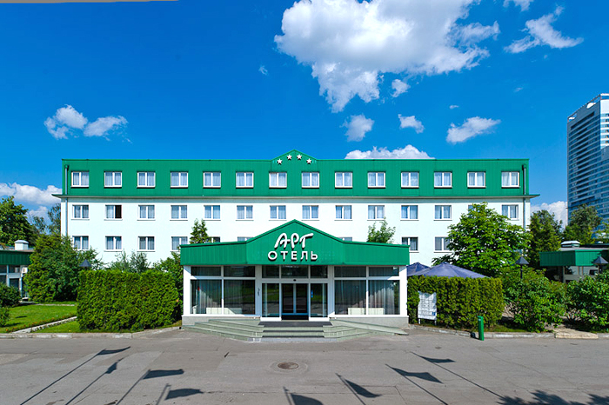
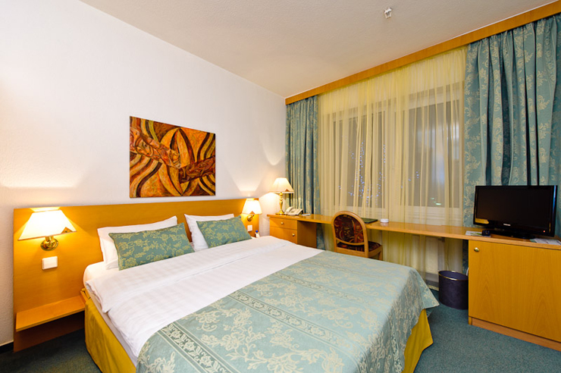

Категория Номера | Одноместное / двухместное размещение,  руб. | Завтрак шведский стол, руб., на человека
Стандарт | 6880 / 7780 | включен

Цены даны в рублях за номер в сутки, включают 18 % НДС и завтрак «Шведский стол».

Визовая поддержка предоставляется бесплатно, по запросу.

Время заезда в гостиницу – 14:00, время выезда – 12:00.

Гостиница Аэростар***

(Ближайшее метро – Динамо, Ленинградский проспект, д. 37, корп. 9)

Гостиница Аэростар – четырехзвездочная гостиница с уникальным расположением и внимательным сервисом. Гостиница Аэростар стоит на Ленинградском проспекте, а значит, постояльцы смогут очень быстро добраться до центра столицы, аэропорта Шереметьево, выставочных центров «Экспоцентр» и «Крокус Экспо», делового центра «Москва Сити», стадиона «Динамо» и Ледового дворца на Ходынке.
Гостиница Аэростар отличается изысканным комфортом, который был свойственен гостинице с момента ее открытия в 1991 году. Из некоторых номеров виден Петровский Путевой дворец – памятник архитектуры работы Казакова. Все категории номеров гостиницы Аэростар примечательны наличием доступа в Интернет, телевизора (спутниковые и платные каналы), сейфа, телефона, кондиционера, мини-бара, фена. В улучшенных номерах и «люксах» гостиницы Аэростар Вы найдете пресс для брюк, халат, тапочки. Гостиница Аэростар содержит номера для некурящих гостей и один номер для людей с ограниченными возможностями.
Уже сейчас все желающие могут организовать банкет или конференцию в одном из залов гостиницы гостиницы Аэростар. Лучшие блюда европейской кухни сервируются в двух ресторанах (в «Брассери ЭрТе» организуются завтраки и питание для групп, «Петергоф» ждет Вас на обеды и ужины «a la carte»), а также в лобби-баре на балконе второго этажа гостиницы, где можно попробовать авторские десерты, закуски и лучшие сорта чая и кофе.

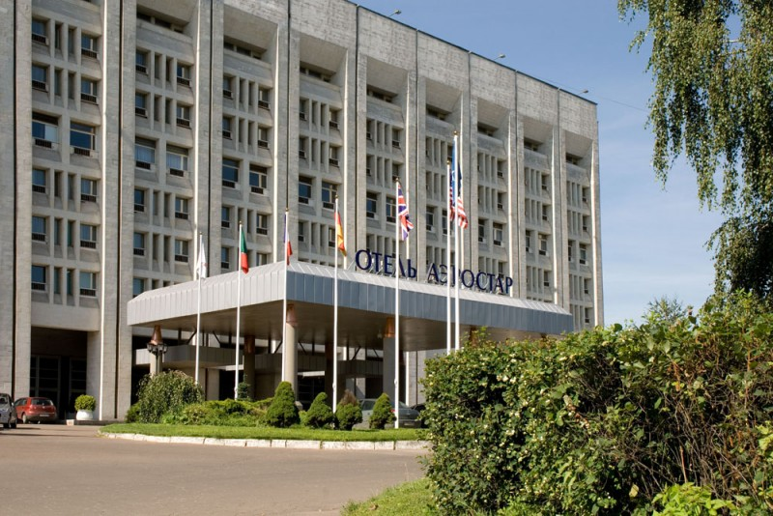
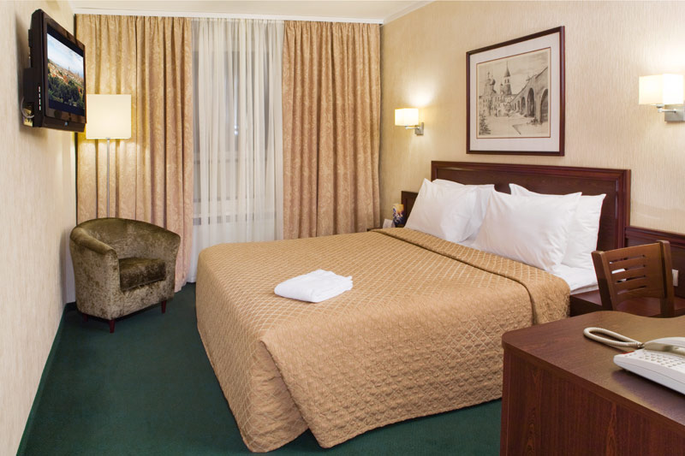

Категория Номера | Одноместное / двухместное размещение,  руб. | Завтрак шведский стол, руб., на человека
Стандарт | 6999 / 7700 | включен

Цены даны в рублях за номер в сутки, включают 18 % НДС и завтрак «Шведский стол».

Визовая поддержка предоставляется бесплатно, по запросу.

Время заезда в гостиницу – 14:00, время выезда – 12:00
Бэст Уэстерн Вега Измайлово****

(Ближайшее метро – Партизанская, Измайловское шоссе, д. 71, к.3В)

Гостиница Бэст Уэстерн Вега Измайлово расположена на месте старой деревни Измайлово, которая была вотчиной Дома Романовых с XVI века. Гостиница Бэст Уэстерн Вега Измайлово являлась одним из комплексов крупнейшего в Европе туристского холдинга «Измайлово», занесенного в «Книгу рекордов Гиннеса». Комплекс был построен к XXII Олимпийским Играм 1980 года. В 2011 году отель первым в России стал членом крупнейшей международной гостиничной сети Best Western.
Гостиница Бэст Уэстерн Вега Измайлово предлагает размещение в одноместных и двухместных номерах, а также люксах и апартаментах, которые украшены произведениями живописи и оснащены современной стильной мебелью. Из окон номеров открывается панорама «зеленого моря» Измайловского лесопарка.
Для удобства гостей на территории отеля Бэст Уэстерн Вега Измайлово расположены магазины, киоски, обмен валюты и подземная автостоянка. Конференц-залы гостиницы оснащены новейшей аппаратурой и рассчитаны на размещение до нескольких сотен человек, в том числе есть залы-трансформеры. В гостинице Бэст Уэстерн Вега Измайлово установлены скоростные финские лифты, здесь есть все для приятного времяпрепровождения – рестораны с различной кухней, буфеты, бар, ночной клуб, сауна, парикмахерская.

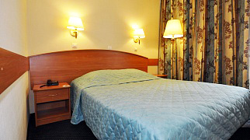

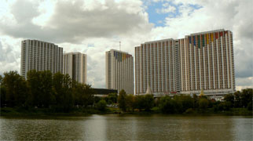
Категория Номера | Одноместное / двухместное размещение,  руб. | Завтрак шведский стол, руб., на человека
Стандарт | 4280 / 4280 | 460

Цены даны в рублях за номер в сутки, включают 18 % НДС и завтрак «Шведский стол».

Визовая поддержка предоставляется бесплатно, по запросу.

Время заезда в гостиницу – 14:00, время выезда – 12:00.

Гостиница Измайлово Дельта ****

(Ближайшее метро – Партизанская, Измайловское шоссе, 71, 4Г-Д)

Гостиница Измайлово Дельта— это самый большой из корпусов бывшего гостиничного комплекса «Измайлово». Гостиница Дельта была специально спроектирован для приема иностранных гостей и участников 22 Олимпийских игр 1980 года. Было тщательно продумано месторасположение гостиницы Дельта Измайлово. Всего в нескольких минутах ходьбы от гостиницы Дельта Измайлово находится огромная территория Измайловского парка. До центра Москвы от гостиницы Дельта Измайлово можно с легкостью добраться, воспользовавшись метро. Путь до станции «Партизанская», где находится гостиница Дельта Измайлово займет не более 10 минут.
В 2011 году колоссальный номерной фонд гостиницы Дельта Измайлово (почти 2 000 номеров) был полностью обновлен. Светлые, комфортные номера гостиницы Дельта Измайлово самых различных категорий оснащены всем необходимым для отдыха и работы. Из окон номеров гостиницы Дельта открывается живописный вид на Серебряно-виноградный пруд и лесопарк «Лосиный остров». Для удобства гостей гостиницы Дельта Измайлово на каждом этаже установлены кулеры с горячей и холодной питьевой водой.

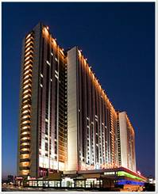
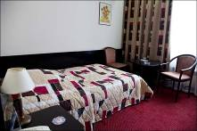
Категория Номера | Одноместное / двухместное размещение,  руб. | Завтрак шведский стол, руб., на человека
Стандарт | 4880/ 5280 | 420

Цены даны в рублях за номер в сутки, включают 18 % НДС.

Визовая поддержка предоставляется бесплатно, по запросу.

Время заезда в гостиницу – 14:00, время выезда – 12:00.

Гостиница Аминьевская***

(Ближайшее метро – Славянский бульвар, Аминьевское ш., д.5)

Гостиница Аминьевская – это один из немногих экономичных вариантов размещения в Москве с хорошим сервисом и уютными аккуратными номерами. Отель расположен в тихом районе Москвы в окружении зелени деревьев. До станции метро «Славянский бульвар» регулярно курсируют микроавтобусы. Неподалеку от гостиницы проходят крупные московские автомагистрали – Кутузовский проспект, Рублевское шоссе, Московская кольцевая автомобильная дорога. С их помощью без особого труда можно за 15-20 минут добраться до Поклонной горы, Бородинской панорамы, Воробьевых гор, Новодевичьего монастыря, а также выставочных комплексов – Крокус Экспо, Экспоцентр на Красной Пресне и делового центра «Москва-Сити».
Фасад здания гостиницы Аминьевская и интерьеры помещений оформлены просто, но ярко и современно. Оснащение номеров включает все самое необходимое для хорошего отдыха, в том числе электрический чайник, мини-холодильник, доступ к сети Интернет.
Уютный ресторан «Космополитен» предлагает своим гостям блюда русской и европейской кухонь. Кроме того, на территории отеля Аминьевская есть небольшой бизнес-центр и переговорная комната. Торжественные мероприятия до 50 человек можно провести в зале ресторана.

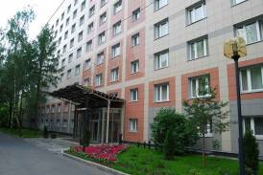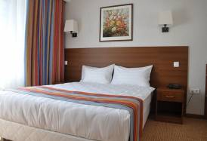
Категория Номера | Одноместное / двухместное размещение,  руб. | Завтрак шведский стол, руб., на человека
Стандарт | 3680 / 4600 | включен

Цены даны в рублях за номер в сутки, включают 18 % НДС и завтрак «Шведский стол».

Визовая поддержка предоставляется бесплатно, по запросу.

Время заезда в гостиницу – 15:00, время выезда – 12:00.

Гостиница Измайлово Гамма ***

(Ближайшее метро – Партизанская Измайловское шоссе, 71, 4Г-Д)

Гостиница Гамма Измайлово — это самый большой из корпусов бывшего гостиничного комплекса «Измайлово». Гостиница Гамма была специально спроектирована для приема иностранных гостей и участников 22 Олимпийских игр 1980 года. Было тщательно продумано месторасположение гостиницы Гамма Измайлово. Всего в нескольких минутах ходьбы от гостиницы Гамма-Дельта Измайлово находится огромная территория Измайловского парка. До центра Москвы от гостиницы Гамма Измайлово можно с легкостью добраться, воспользовавшись метро. Путь до станции «Партизанская», где находится гостиница Гамма Измайлово займет не более 10 минут.
В 2011 году номерной фонд гостиницы Гамма Измайлово был полностью обновлен. Светлые, комфортные номера гостиницы Гамма Измайлово самых различных категорий оснащены всем необходимым для отдыха и работы. Из окон номеров гостиницы Гамма открывается живописный вид на Серебряно-виноградный пруд и лесопарк «Лосиный остров». Для удобства гостей гостиницы Гамма-Дельта Измайлово на каждом этаже установлены кулеры с горячей и холодной питьевой водой.

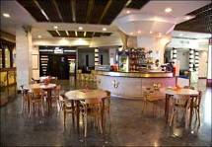

Категория Номера | Одноместное / двухместное размещение,  руб. | Завтрак шведский стол, руб., на человека
Стандарт | 3780/ 3880 | 420

Цены даны в рублях за номер в сутки, включают 18 % НДС.

Визовая поддержка предоставляется бесплатно, по запросу.

Время заезда в гостиницу – 14:00, время выезда – 12:00.

Гостиница Измайлово Бета***

(Ближайшее метро – Партизанская, Измайловское ш., д.71, корп.2Б)

Гостиница Бета расположена в одном из самых живописных мест Москвы недалеко от центра города. Рядом с Измайлово Бета находится Измайловский парк. Входя в холл гостиницы, Вы сразу ощущаете теплую дружескую атмосферу. Вежливое и внимательное отношение обслуживающего персонала, который поддерживает лучшие традиции русского гостеприимства, сделает приятным Ваше пребывание в гостинице. Все 28 этажей гостиницы Измайлово Бета оформлены с любовью. Здесь Вам будет удобно, как дома. Прямо в гостинице Бета можно решить большинство вопросов, которые могут возникнуть у путешественника – поменять валюту, снять деньги с пластиковой карточки, постирать и починить одежду, купить предметы первой необходимости, сделать прическу. Как во всех крупных гостиницах, в гостинице Бета есть рестораны, конференц-залы и удобная автостоянка.

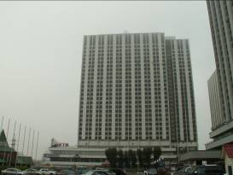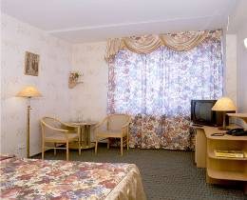

Категория Номера | Одноместное / двухместное размещение,  руб. | Завтрак шведский стол, руб., на человека
Эконом Класс | 2980 / 3280 | 450

Цены даны в рублях за номер в сутки, включают 18 % НДС.

Визовая поддержка предоставляется бесплатно, по запросу.

Время заезда в гостиницу – 14:00, время выезда – 12:00.

АРМИТ информирует Вас о наличии еще одной гостиницы, расположенной
в непосредственной близости от «Экспоцентра».

Гостиница «На Красной Пресне»*** в 100 м от Экспоцентра, в 5 минутах ходьбы,
Антонова-Овсеенко ул., 4 (Ближайшее метро – Выставочная)

Тел.: +7 (495) 783-55-53, +7(495) 777-19-38

Бронировать номера в этой гостинице:
- нужно заранее, желательно сейчас. Оплата - за 2 недели до выставки.
- через Турагента «Отели Двух Столиц» - http://www.all-hotels-online.ru/

Цены на номера:
1. Одноместный в блоке* = 3.950 руб.** (завтрак включен)
2. Двухместный в блоке* = 5.500 руб.** (завтрак включен)
3. Трехместный в блоке* = 5.950 руб.** (завтрак включен)

4. Одноместный стандарт (душ, туалет в номере)
Стоимость номера = 6.100 руб. (завтрак включен)

5. Люкс (две комнаты) = 7.700 руб. (завтрак включен)
Одинаковая цена с одной большой кроватью и две раздельные кровати.

* Блок на 4-5 комнат. Душ и туалет общие на все эти комнаты.
** Цены указаны за весь номер

